Внимание!
Коробки взрывозащищенные КМ-В и КМ-ВО являются продукцией, изготавливаемой по индивидуальному заказу. В связи с этим регламент требует получения входящего письма от контрагента с верно заполненным опросным листом.
Неверно заполненные опросные листы возвращаются на доработку!

Инструкция по заполнению опросного листа

- В таблице раздела 1 из трех доступных вариантов необходимо выбрать тип взрывозащиты, вписать его в графу «выбор заказчика», необходимым при этом выбрать один из вариантов температурного класса из предложенных вариантов Т4, Т5, Т6.
- В таблице раздела 2 из двух доступных вариантов необходимо выбрать КМ-В - коробка монтажная взрывозащищенная, либо КМ-ВО – коробка монтажная взрывозащищенная огнестойкая, поставить знак + в графу «выбор заказчика».
- В таблице раздела 3 необходимо выбрать размер корпуса, в сводной таблице раздела так же можно увидеть информацию сколько клемм вмещается в выбранную коробку.
При выборе учитывайте максимально допустимое количество клемм для соответствующего размера и типа коробки.
- В разделе 4, опираясь на характеристики в таблице и выбранный размер корпуса, необходимо выбрать тип клемм, указать их количество в графе «выбор заказчика».
По номинальному сечению может быть использован только один тип клемм, по цветовой комбинации можно использовать серый + желто – зеленый, в искробезопасных цепях применять клеммы только синего цвета.
- Руководствуясь данными из таблицы, раздела 5 по типу и характеристикам кабельных вводов необходимо выбрать требуемые кабельные вводы и указать их расположение в графе «выбор заказчика», например 1A1C. Если вы не нашли ввод с требуемыми характеристиками вы можете предложить свой вариант ввода из предоставленных производителей «ГОРЭЛТЕХ» и «ЗЕТАРУС», вписав его в пустую строку, при технической возможности, данный ввод будет рассмотрен к установке. Некоторые вводы в силу своей конструкции имеют увеличенный габарит, поэтому окончательное решение по нестандартному расположению вводов принимает технический отдел.
- В таблице раздела 6 укажите расположение выбранных кабельных вводов в соответствии с выбранным размером коробки и схемой расположения вводов. В графу «выбор заказчика» запишите схематическое расположение и тип вводов,
например: 1A1C(КНВТВ1M), 4С(М16(3-9)ТВМ16).
Пример указания разных типов кабельных вводов в одной коробке КМ-ВО 1515:
2А2С(М16(3-9)ТВМ16), 3А4С(М25(12-20)МР25)
Схемы для справки:
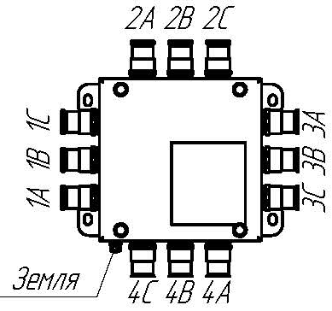
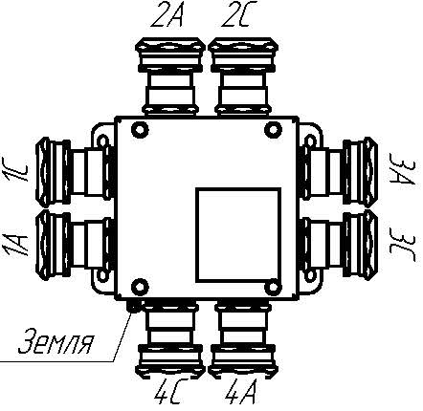

Выбор взрывозащищенной коробки
1. Выберете вид взрывозащиты |  |  |  |  | Обозначение в маркировке | Выбор  Заказчика
Повышенная защита вида «е» для взрывоопасных газовых сред |  |  |  |  | 1Ех е IIС Т6…Т4 Gb Х
Защита вида «tb» для взрывоопасных пылевых сред |  |  |  |  | Ex tb IIIС T800С…Т1300С Db Х
Искробезопасная цепь |  |  |  |  | 1Ex ib IIС T6…Т4 Gb Х
Температурный класс |  |  |  |  | Т4  Т5  Т6
2. Выберите тип коробки
Коробка взрывозащищенная |  |  |  |  | КМ-В
Коробка взрывозащищенная огнестойкая |  |  |  |  | КМ-ВО
3. Выберите размер корпуса коробки в зависимости от клемм
Габаритные  размеры корпуса, мм | Тип клеммы | Номинальное сечение, мм² | Макс. количество клемм
Габаритные  размеры корпуса, мм | Тип клеммы | Номинальное сечение, мм² | КМ-ВО | КМ-В
150х150х85 | КНВ 2,5-2  UT 2,5 | 2,5 | 6 | 12 | 1515
150х150х85 | КНВ 4-2  UT 4 | 4 | 6 | 10 | 1515
150х150х85 | КНВ 6-2  UT 6 | 6 | 4 | 7 | 1515
150х150х85 | КНВ 10-2  UT 10 | 10 | 4 | 6 | 1515
150х150х85 | SSK 0525 | 2.5 | 10 | - | 1515
150х150х85 | SSK 110 | 6 | 7 | - | 1515
150х150х85 | SSK 116 | 10 | 6 | - | 1515
150х300х85 | КНВ 2,5-2  UT 2,5 | 2,5 | 21 | 40 | 1530
150х300х85 | КНВ 4-2  UT 4 | 4 | 21 | 34 | 1530
150х300х85 | КНВ 6-2  UT 6 | 6 | 15 | 25 | 1530
150х300х85 | КНВ 10-2  UT 10 | 10 | 15 | 20 | 1530
150х300х85 | SSK 0525 | 2.5 | 34 | - | 1530
150х300х85 | SSK 110 | 6 | 19 | - | 1530
150х300х85 | SSK 116 | 10 | 20 | - | 1530
200х200х100 | КНВ 2,5-2  UT 2,5 | 2,5 | 11 | 22 | 2020
200х200х100 | КНВ 4-2  UT 4 | 4 | 11 | 18 | 2020
200х200х100 | КНВ 6-2  UT 6 | 6 | 8 | 14 | 2020
200х200х100 | КНВ 10-2  UT 10 | 10 | 8 | 11 | 2020
200х200х100 | SSK 0525 | 2.5 | 18 | - | 2020
200х200х100 | SSK 110 | 6 | 13 | - | 2020
200х200х100 | SSK 116 | 10 | 11 | - | 2020
200х400х100 | КНВ 2,5-2  UT 2,5 | 2,5 | 32 | 60 | 2040
200х400х100 | КНВ 4-2  UT 4 | 4 | 32 | 51 | 2040
200х400х100 | КНВ 6-2  UT 6 | 6 | 23 | 38 | 2040
200х400х100 | КНВ 10-2  UT 10 | 10 | 23 | 31 | 2040
200х400х100 | SSK 0525 | 2.5 | 51 | - | 2040
200х400х100 | SSK 110 | 6 | 36 | - | 2040
200х400х100 | SSK 116 | 10 | 31 | - | 2040

4. Выберите клеммы и укажите количество
Клеммы
Обозначение | Номинальное сечение, мм² |  |  | Сечение провода, мм² |  |  | Номинальный ток, А |  |  | Обозначение в маркировке | Выбор  Заказчика
КНВ 2,5-2 Авалон Электро Тех | 2,5 |  |  | 0,14 - 4 |  |  | 24 |  |  | КНВ 2,5-2(С/РЕ*)
UT2,5 Phoenix Contact |  |  |  |  |  |  |  |  |  | UT2,5
КНВ 4-2 Авалон Электро Тех | 4 |  |  | 0,14 - 6 |  |  | 32 |  |  | КНВ 4-2(С/РЕ*)
UT4 Phoenix Contact |  |  |  |  |  |  |  |  |  | UT4
КНВ 6-2 Авалон Электро Тех | 6 |  |  | 0,2 - 10 |  |  | 41 |  |  | КНВ 6-2(С/РЕ*)
UT6 Phoenix Contact |  |  |  |  |  |  |  |  |  | UT6
КНВ 10-2 Авалон Электро Тех | 10 |  |  | 0,5 - 16 |  |  | 57 |  |  | КНВ 10-2(С/РЕ*)
UT10 Phoenix Contact
 |  |  |  |  |  |  |  |  |  | UT10
SSK 0525 KER Ex PhoenixContact | 2.5 |  |  | 0,2 - 4 |  |  | 24 |  |  | SSK 0525
SSK 110 KER Ex PhoenixContact | 6 |  |  | 0,5 - 10 |  |  | 41 |  |  | SSK 110
SSK 116 KER Ex PhoenixContact | 10 |  |  | 0,5 - 16 |  |  | 57 |  |  | SSK 116
*Клеммы КНВ серого цвета – применяются в прочих коробках
Клеммы КНВ с маркировкой С - синий применяется в искробезопасных цепях
Клеммы КНВ с маркировкой РЕ - желто-зеленые клемма защитного провода применяются по требованию заказчика во всех коробках из расчёта максимального количество клемм указанного в разделе 3
5. Выберите кабельный ввод и укажите количество
5.1 Заглушка кабельного ввода
Обозначение |  |  |  | Размер резьбы |  |  |  | Обозначение в маркировке |  |  | Выбор  заказчика
5.1.1 ЗЕТАРУС
ЗРВН-М20 |  |  |  | M20х1,5- |  |  |  | ЗРВН-М20
ЗРВН-М25 |  |  |  | M25х1,5- |  |  |  | ЗРВН-М25
ЗРВН-М32 |  |  |  | M32х1,5- |  |  |  | ЗРВН-М32
5.1.2 ГОРЭЛТЕХ
ВЗН1Н |  |  |  | М20x1,5 |  |  |  | ВЗН1
ВЗН2Н |  |  |  | М25х1,5 |  |  |  | ВЗН2
ВЗН3Н |  |  |  | М32х1,5- |  |  |  | ВЗН3
5.2 Кабельный ввод для небронированного кабеля
Обозначение |  |  |  | Диаметр кабеля |  |  |  | Обозначение в маркировке |  |  | Выбор  заказчика
5.2.1 ЗЕТАРУС
ВКВ2-НС-М16-9 |  |  |  | 3-9 |  |  |  | М16(3-9)
ВКВ2-НС-М20-9 |  |  |  | 3-9 |  |  |  | М20(3-9)
ВКВ2-НС-М20-14 |  |  |  | 7-14 |  |  |  | М20(7-14)
ВКВ2-НС-М25-14 |  |  |  | 7-14 |  |  |  | М25(7-14)
ВКВ2-НС-М25-20 |  |  |  | 12-20 |  |  |  | М25(12-20)
ВКВ2-НС-М32-26 |  |  |  | 18-26 |  |  |  | М32(18-26)
5.2.2 ГОРЭЛТЕХ
Обозначение |  |  |  | Диаметр кабеля |  |  |  | Обозначение в маркировке
КНЕ1M Н (М20х1,5) |  |  |  | 6-14 |  |  |  | КНЕ1M
КНЕ2M Н (М25х1,5) |  |  |  | 14-20 |  |  |  | КНЕ2M
КНЕ3M Н (М32х1,5) |  |  |  | 19-27 |  |  |  | КНЕ3M
5.3 Кабельный ввод для небронированного кабеля, проложенного в металлорукаве
Обозначение |  |  | Диаметр кабеля |  | Условный проход металлорукава, мм |  |  |  | Обозначение в маркировке |  | Выбор  заказчика
5.3.1 ЗЕТАРУС
ВКВ2МР-НС-М16-8-МР10 |  | 3-8 |  |  |  | 10 |  |  | М16(3-8)МР10
ВКВ2МР-НС-М16-9-МР12 |  | 3-9 |  |  |  | 12 |  |  | М16(3-9)МР12
ВКВ2МР-НС-М16-9-МР15 |  | 3-9 |  |  |  | 15 |  |  | М16(3-9)МР15
ВКВ2МР-НС-М20-9-МР15 |  | 3-9 |  |  |  | 15 |  |  | М20(3-9)МР15
ВКВ2МР-НС-М20-13-МР15 |  | 7-13 |  |  |  | 15 |  |  | М20(7-13)МР15
ВКВ2МР-НС-М20-14-МР20 |  | 7-14 |  |  |  | 20 |  |  | М20(7-14)МР20
ВКВ2МР-НС-М25-20-МР25 |  | 12-20 |  |  |  | 25 |  |  | М25(12-20)МР25
ВКВ2МР-НС-М32-26-МР32 |  | 18-26 |  |  |  | 32 |  |  | М32(18-26)МР32
5.3.2 ГОРЭЛТЕХ
КНВМ1М-12 Н - (М20х1,5) |  | 4-9 |  |  |  | 12 |  |  | КНВМ1М-12
КНВМ1М-15 Н - (М20х1,5) |  | 6-12 |  |  |  | 15 |  |  | КНВМ1М-15
КНВМ1М-20 Н - (М20х1,5) |  | 6-12 |  |  |  | 20 |  |  | КНВМ1М-20
КНВМ2М-20 Н - (M25 x 1,5) |  | 11-17 |  |  |  | 20 |  |  | КНВМ2М-20
КНВМ2M-25 Н - (M25 x 1,5) |  | 11-17 |  |  |  | 25 |  |  | КНВМ2M-25
КНВМ3М-25 Н - (M32 x 1,5) |  | 17-22 |  |  |  | 25 |  |  | КНВМ3М-25
КНВМ3М-32 Н - (M32 x 1,5) |  | 17-22 |  |  |  | 32 |  |  | КНВМ3М-32
5.4 Кабельный ввод с внутренней резьбой для небронированного кабеля, проложенного в трубе
Обозначение |  | Диаметр кабеля |  |  |  | Тип и размер резьбы трубы |  |  | Обозначение в маркировке |  | Выбор  Заказчика
5.4.1 ЗЕТАРУС
ВКВ2ТВ-НС-М16-М16-9 |  | 3-9 |  |  |  | М16х1,5 |  |  | М16(3-9)ТВ-М16
ВКВ2ТВ-НС-М20-М16-9 |  | 3-9 |  |  |  | М16х1,5 |  |  | М20(3-9)ТВ-М16
ВКВ2ТВ-НС-М20-М20-14 |  | 7-14 |  |  |  | М20х1,5 |  |  | М20(7-14)ТВ-М20
ВКВ2ТВ-НС-М25-М20-14 |  | 7-14 |  |  |  | М20х1,5 |  |  | М25(7-14)ТВ-М20
ВКВ2ТВ-НС-М25-М25-20 |  | 12-20 |  |  |  | М25х1,5 |  |  | М25(12-20)ТВ-М25
ВКВ2ТВ-НС-М32-М25-20 |  | 12-20 |  |  |  | М25х1,5 |  |  | М32(12-20)ТВ-М25
ВКВ2ТВ-НС-М32-М32-26 |  | 18-26 |  |  |  | М32х1,5 |  |  | М32(18-26)ТВ-М32

Маркировка | Диаметр кабеля | Тип и размеры резьбы трубы | Обозначение в заказе | Выбор заказчика
5.4.2 ГОРЭЛТЕХ
КНВТВ01M – (М16х1,5) | 3-8 | М16х1,5 | КНВТВ01M
КНВТВ1M – (М20х1,5) | 6-12 | М20х1,5 | КНВТВ1M
КНВТВ2M – (М25х1,5) | 12-18 | М25х1,5 | КНВТВ2M
КНВТВ3M – (М32х1,5) | 18-25 | М32х1,5 | КНВТВ3M
5.5 Кабельный ввод с наружной резьбой для небронированного кабеля, проложенного в трубе
Обозначение | Диаметр кабеля | Тип и размер резьбы трубы | Обозначение в маркировке | Выбор  Заказчика
5.5.1 ЗЕТАРУС
ВКВ2ТН-НС-М16-М16-9 | 3-9 | М16х1,5 | М16(3-9) ТН-М16
ВКВ2ТН-НС-М20-М16-9 | 3-9 | М16х1,5 | М20(3-9) ТН-М16
ВКВ2ТН-НС-М20-М20-14 | 7-14 | М20х1,5 | М20(7-14) ТН-М20
ВКВ2ТН-НС-М25-М20-14 | 7-14 | М20х1,5 | М25(7-14) ТН-М20
ВКВ2ТН-НС-М25-М25-20 | 12-20 | М25х1,5 | М25(12-20) ТН-М25
ВКВ2ТН-НС-М32-М25-20 | 12-20 | М25х1,5 | М32(12-20) ТН-М25
ВКВ2ТН-НС-М32-М32-26 | 18-26 | М32х1,5 | М32(18-26) ТН-М32
5.5.2 ГОРЭЛТЕХ
КНВТН01М – (М16х15) | 3-8 | М16х1,5 | КНВТН01М
КНВТН1М – (М20х1,5) | 6-12 | М20х1,5 | КНВТН1М
КНВТН2М – (М25х1,5) | 12-18 | М25х1,5 | КНВТН2М
КНВТН3М – (М32х1,5) | 18-25 | М32х1,5 | КНВТН3М

5.6 Кабельный ввод для бронированного кабеля с уплотнением внутренней оболочки кабеля
Обозначение |  |  | Диаметр внутренней оболочки кабеля |  | Максимальный диаметр наружной оболочки кабеля |  | Обозначение в маркировке |  |  |  | Выбор  Заказчика
5.6.1 ЗЕТАРУС
ВКВБ1-НС-M16-9-14 |  |  | 3-9 |  | 14 |  | М16(3-9) Б1/14
ВКВБ1-НС-M20-9-14 |  |  | 3-9 |  | 14 |  | М20(3-9) Б1/14
ВКВБ1-НС-M20-14-20 |  |  | 7-14 |  | 20 |  | М20(7-14) Б1/20
ВКВБ1-НС-M25-14-20 |  |  | 7-14 |  | 20 |  | М25(7-14) Б1/20
ВКВБ1-НС-M25-20-26 |  |  | 12-20 |  | 26 |  | М25(12-20) Б1/26
ВКВБ1-НС-M32-20-26 |  |  | 12-20 |  | 26 |  | М32(12-20) Б1/26
ВКВБ1-НС-M32-26-33 |  |  | 18-26 |  | 33 |  | М32(18-26) Б1/33
5.6.2 ГОРЭЛТЕХ
КОВТВ1M2G – (М20х1,5) внутр. резьба  КОВТН1M2G – (М20х1,5) наруж. резьба |  |  | 6-12 |  | 9-17 |  | КОВТВ1M2G  КОВТН1M2G
КОВТВ2M3G – (М25х1,5) внутр. резьба  КОВТН2M3G – (М25х1,5) наруж. резьба |  |  | 12-18 |  | 15 - 25 |  | КОВТВ2M3G  КОВТН2M3G
КОВТВ3M4G – (М32х1,5) внутр. резьба  КОВТН3M4G – (М32х1,5) наруж. резьба |  |  | 18-25 |  | 21 - 31 |  | КОВТВ3M4G  КОВТН3M4G
5.7 Кабельный ввод для бронированного кабеля с уплотнением внутренней и наружной оболочки кабеля
Обозначение | Диаметр внутренней оболочки кабеля |  |  | Максимальный диаметр наружной оболочки кабеля |  |  |  | Обозначение в маркировке |  | Выбор  Заказчика
5.7.1 ЗЕТАРУС
ВКВБ2-НС-M16-9-14 |  | 3-9 |  |  |  | 7-14 |  |  | М16(3-9) Б2/14
ВКВБ2-НС-M20-9-14 |  | 3-9 |  |  |  | 7-14 |  |  | М20(3-9) Б2/14
ВКВБ2-НС-M20-14-20 |  | 7-14 |  |  |  | 12-20 |  |  | М20(7-14) Б2/20
ВКВБ2-НС-M25-14-20 |  | 7-14 |  |  |  | 12-20 |  |  | М25(7-14) Б2/20
ВКВБ2-НС-M25-20-26 |  | 12-20 |  |  |  | 18-26 |  |  | М25(12-20) Б2/26
ВКВБ2-НС-M32-20-26 |  | 12-20 |  |  |  | 18-26 |  |  | М32(12-20) Б2/26
ВКВБ2-НС-M32-26-33 |  | 18-26 |  |  |  | 25-33 |  |  | М32(18-26) Б2/33
5.7.2 ГОРЭЛТЕХ
КОВ01М – (М16х1,5) |  | 3 - 8 |  |  |  | 8 - 12 |  |  | КОВ01М
КОВ1М – (М20х1,5) |  | 6 - 12 |  |  |  | 9 - 17 |  |  | КОВ1М
КОВ2М – (М25х1,5) |  | 12 - 18 |  |  |  | 15 - 25 |  |  | КОВ2М
КОВ3М – (М32х1,5) |  | 18 - 25 |  |  |  | 21 - 31 |  |  | КОВ3М

Обозначение | Максимальный диаметр внутренней оболочки кабеля | Диапазон диаметров наружной оболочки кабеля | Обозначение в маркировке | Выбор  Заказчика
5.8 Кабельный ввод для бронированного кабеля с уплотнением наружной оболочки кабеля
ВКВБ3-НС-M16-9-14 | 9 | 7-14 | М16(3-9) Б3/14
ВКВБ3-НС-M20-9-14 | 9 | 7-14 | М20(3-9) Б3/14
ВКВБ3-НС-M20-14-20 | 14 | 12-20 | М20(7-14) Б3/20
ВКВБ3-НС-M25-14-20 | 14 | 12-20 | М25(7-14) Б3/20
ВКВБ3-НС-M25-20-26 | 20 | 18-26 | М25(12-20) Б3/26
ВКВБ3-НС-M32-20-26 | 20 | 18-26 | М32(12-20) Б3/26
ВКВБ3-НС-M32-26-33 | 26 | 25-33 | М32(18-26) Б3/33

 |  |  |  | Обозначение в маркировке | Выбор  Заказчика
6. Укажите расположение выбранных кабельных вводов (при необходимости) * |  |  |  | *
Типоразмер  коробки | Диаметр кабеля, мм | Мах количество кабельных вводов | Схема расположения  кабельных вводов
1515 | М16 | 12 | Вид сверху  Схематическое расположение вводов на стенках  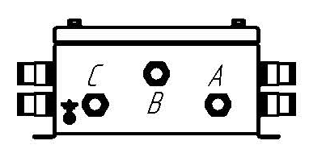
1515 | М20 | 8 | Вид сверху  Схематическое расположение вводов на стенках  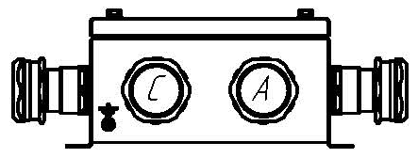
1515 | М25
1515 | М32

1530 | М16 | 16 | Вид сверху  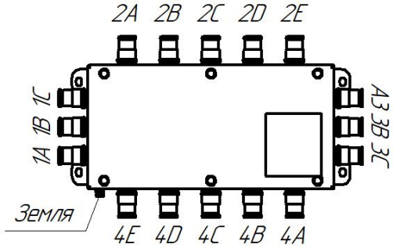  Схематическое расположение вводов на стенках  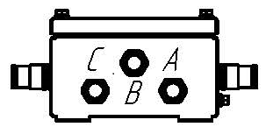  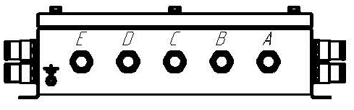
1530 | М20  М25 | 12 | Вид сверху  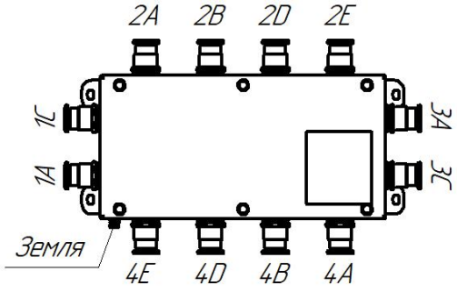  Схематическое расположение вводов на стенках  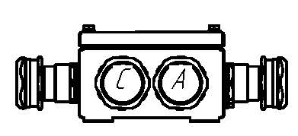  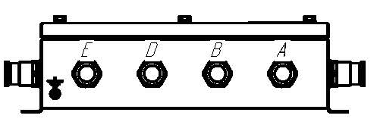
1530 | М32 | 10 | Вид сверху  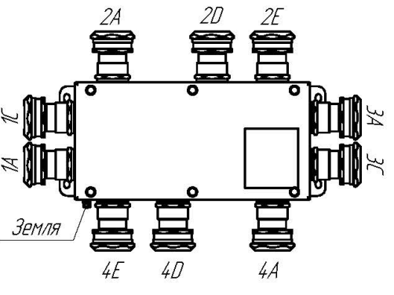

Схематическое расположение вводов на стенках
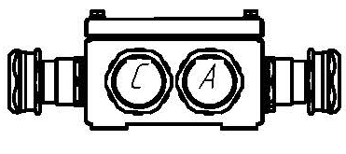
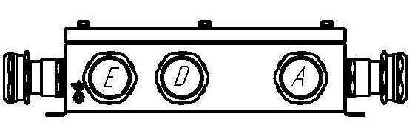
2020 | М16 | 12 | Вид сверху  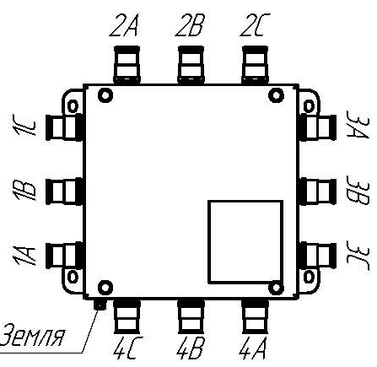  Схематическое расположение вводов на стенках  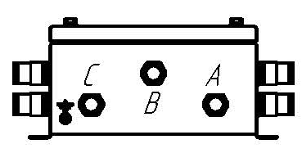
2020 | М20  М25  М32 | 8 | Вид сверху  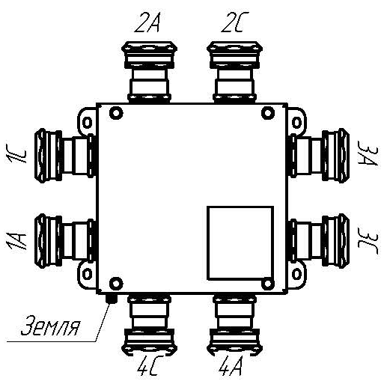  Схематическое расположение вводов на стенках  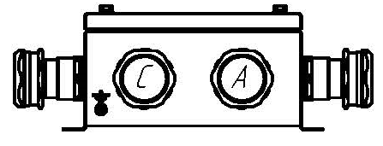
2040 | М16 | 22 | Вид сверху  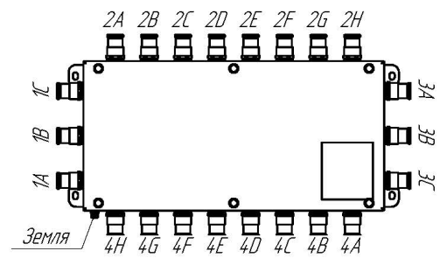  Схематическое расположение вводов на стенках  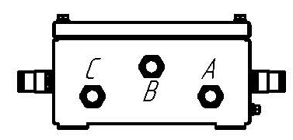  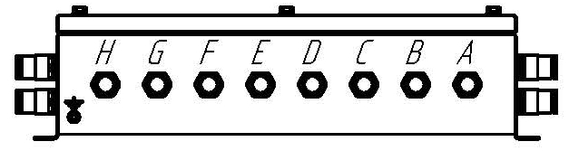
2040 | М20 | 16 | Вид сверху  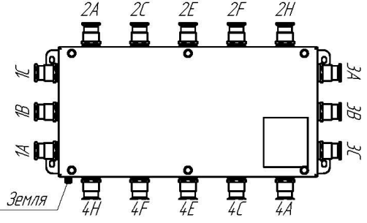  Схематическое расположение вводов на стенках  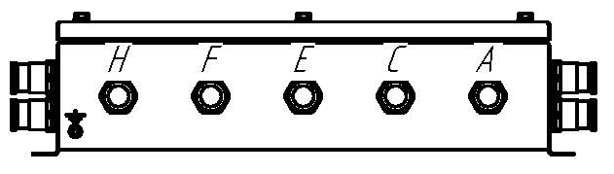
2040 | М25 | 12 | Вид сверху  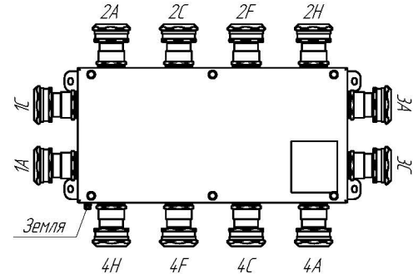
2040 | М32 | 12

Схематическое расположение вводов на стенках
